LE NOUVEAU – NE

La naissance est une épreuve pour l’enfant :
- il passe d’un endroit (l’utérus de sa maman) chaud ( 37° ) à une pièce nettement plus
froide ( 25°)
- il doit respirer seul

Le nouveau-né va recevoir des soins et va devoir subir des tests.

I. LES SOINS A LA NAISSANCE

1) Le cordon ombilical

- Qu’est-ce que le cordon ombilical ?
…………………………………………………………………………………………………………………………………………………………………………………………………………………………

- Quand ligature-t-on et sectionne-t-on le cordon ?

……………………………………………………………………………………………………………

- Comment pratique-t-on ?

…………………………………………………………………………………………………………………………………………………………………………………………………………………………
…………………………………………………………………………………………………………………………………………………………………………………………………………………………

- Quand le cordon tombe-t-il ?

……………………………………………………………………………………………………………

2) Les yeux

- Ils sont essuyés avec des tampons stérilisés
Pourquoi stérilisés ?

…………………………………………………………………………………………………………………………………………………………………………………………………………………………
- On place dans chaque œil une goutte de collyre antiseptique ou antibiotique.

Collyre =…………………………………………………………………………………………………
………………………………………………………………………………………………….

Antiseptique =…………………………………………………………………………………………...
………………………………………………………………………………………………….

Antibiotique=…………………………………………………………………………………………….
………………………………………………………………………………………………….

3) La première toilette corporelle
Le nouveau-né est enduit d’une substance grasse, le vernix caséosa.
Rôle de cet enduit :……………………………………………………………………………………..
Il est alors soigneusement essuyé dans un drap chaud.
Il ne sera lavé que le lendemain de sa naissance.

4) La pesée et les mensurations
Poids de naissance normal : 3 à 3,5 kg
Taille de naissance normale : de 49 à 52 cm
Périmètre crânien : moyenne 35 cm

II. LES EXAMENS PRATIQUES

1) L’état des fontanelles :
- Que sont les fontanelles ?
………………………………………………………………………………………………………………………………………………………………………………………………………………………………………………………………………………………………………………………………………
- Que peut apporter cet examen ?
………………………………………………………………………………………………………………………………………………………………………………………………………………………………………………………………………………………………………………………………………

2) L’auscultation pulmonaire et cardiaque
- En quoi consiste cet examen ?
………………………………………………………………………………………………………………………………………………………………………………………………………………………………………………………………………………………………………………………………………
- Que peut apporter cet examen ?
………………………………………………………………………………………………………………………………………………………………………………………………………………………………………………………………………………………………………………………………………
3) L’état des réflexes dits « archaïques »
- Que sont les réflexes archaïques ?
………………………………………………………………………………………………………………………………………………………………………………………………………………………………………………………………………………………………………………………………………

- Quels sont les réflexes testés ?
- réflexe de succion →importance :……………………………………………………………………………………
- réflexe de la marche
- réflexe des points cardinaux
- réflexe d’agrippement
- réflexe de Moro
- réflexe de redressement

Quelques réflexes archaïques

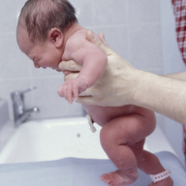  De la marche | 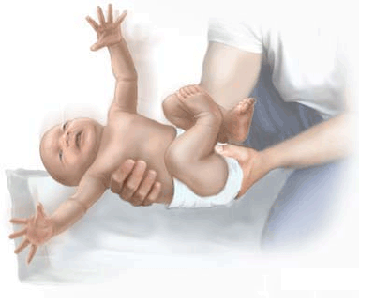  …………………………………………………………..
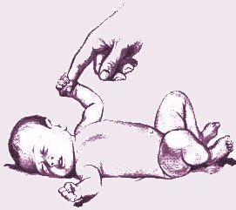  D’agrippement | 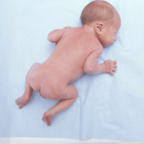  ……………………………………………………….

4) Test d’APGAR
- C’est un bilan chiffré (de 0 à 10)qui se pratique dans les 5 minutes après la naissance pour évaluer si l’enfant est en état de détresse ou pas.
- Que regarde-t-on ? - le pouls
- la respiration (et le cri)
- la coloration de la peau
- le tonus musculaire
- la réaction au pincement

- Un enfant en état de détresse obtient moins de 5 → on va devoir refaire le test après avoir pratiqué une réanimation.
Un enfant dans un état normal obtient entre 8 et 10.

5) Test de Guthrie
- C’est un test pratiqué juste avant de sortir de la maternité.
- On recherche une maladie (la phénylcétonurie) qui empêche l’organisme de transformer certaines substances alimentaires. Des protéines animales sont alors des poisons pour l’organisme.
- Si on détecte la maladie à la naissance, l’enfant devra suivre un régime alimentaire particulier et évitera une arriération mentale

6) Test dextro
- Ce test est pratiqué en même temps que le test Guthrie
- On recherche un éventuel diabète ( = trop de sucre dans le sang)
- Si on détecte la maladie, l’enfant devra suivre un régime alimentaire pauvre en sucres.

7) Etat du squelette
On vérifie si pendant l’accouchement l’enfant n’a pas eu des os fracturés ( ex : les clavicules) ou des articulations déboîtées ( ex : luxation de la hanche).

III.L’ASPECT EXTERIEUR DU NOUVEAU-NE
Il apparaît trapu, arrondi, ramassé sur lui-même, sa peau peut parfois devenir jaune orangée (= c’est la jaunisse du nouveau-né) , ses yeux ne perçoivent que la lumière ou l’obscurité…c’est un petit être bien particulier.

